
№98 (231 №98 (23111), четверг, 31 августа 2017 года
Iтальянец вучыць сенненцаў вырошчваць гароднінуў пластыку і дапамагае сіротам

Жыхар Апенінскага паўвострава Маурыцыа Манэта ўжо не першы год дапамагае Сенненскай школе-інтэрнату.

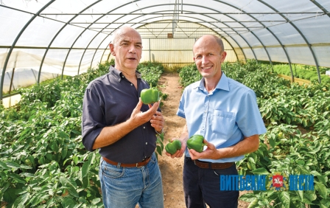У гэтай установе знайшлі прытулак сіроты і дзеці, што засталіся без апекі бацькоў. Зразумела, што яны ўтрымліваюцца за кошт бюджэтных сродкаў, але і дапамога звонку не бывае лішняй.

Сіньёр Маурыцыа – не нейкі там італьянскі алігарх. На радзіме ён працуе ў камунальнай службе па абслугоўванні сістэмы па ачыстцы вады. І раз у год падчас уласнага адпачынку жыхар прыгарада Мілана прыязджае ў Беларусь, каб дапамагчы дзецям матэрыяльна і на асабістым вопыце паказаць, як важна ўмець працаваць на зямлі. Дабрачынная дзейнасць у ганаровага госця, можна сказаць, у крыві ў прамым сэнсе, бо раней быў донарам, але пасля аперацыі на сэрцы вымушана перапыніў гэту справу.

А беларускі этап дзейнасці пачаўся з таго, што ў Італіі пасля чарнобыльскай аварыі ўзнік грамадскі накірунак па дапамозе ахвярам трагедыі, які атрымаў шырокую пагалоску ў мясцовых СМІ. З 1999 года Маурыцыа прымае на аздараўленчы адпачынак беларускіх дзяцей.

Пакрысе ўцягнуўся ў валанцёрскую працу і разам з сябрамі-аднадумцамі стаў актыўна наведваць нашу краіну ў рамках руху па рамонце сацыяльных дзіцячых устаноў. Пры рэканструкцыі школы-інтэрната на Гомельшчыне пазнаёміўся з цяперашнім дырэктарам сенненскага інтэрната Леанідам Казловым.

Сёння ён дапамагае шукаць грошы і рэалізоўваць сельскагаспадарчыя праекты. Як кажа Маурыцыа, ад адной рэчы нараджаецца іншая, і гэтак далей да бясконцасці. Вучыць сенненцаў свайму хобі – пчалярству. Гэту галіну пачаў развіваць яшчэ бацька дырэктара, ранейшы кіраўнік школы-інтэрната Леанід Андрэевіч. На тэрыторыі ўстановы створаны нават музей вулляў.

Італьянец распаўсюджвае на Сенненшчыне перадавы вопыт, як вырошчваць гародніну і кветкі ў закрытым грунце. Зараз радуюць вока балгарскія перцы, якія сіньёр Манэта ўпэўнена лічыць “сваімі” – італьянскімі.

Будзе рэалізавана ідэя і па вырошчванні гародніны ў пластыкавых скрынях, калі да каранёў праводзіцца вада. Пры неабходным асвятленні гэта дазволіць атрымліваць ураджай без глебы. Сёлета госць зноў прыехаў да сваіх сенненскіх сяброў з чарговым сельгаспраектам. Як кажа Леанід Казлоў, вынік такога добрага супрацоўніцтва – уменні, навыкі і вопыт выхаванцаў, якія вучацца быць сапраўднымі гаспадарамі на сваёй зямлі.

Фота Антона СЦЕПАНІШЧАВА.

